新 书 推 荐

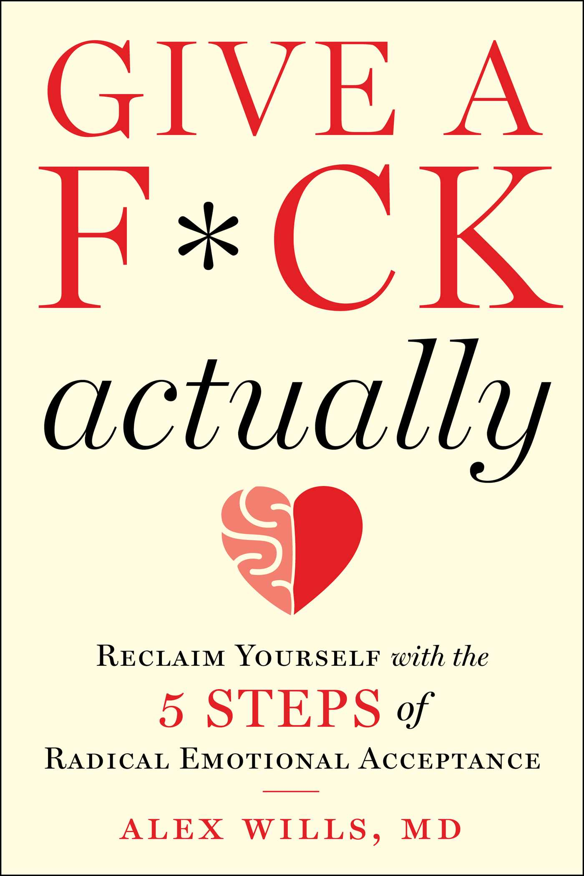
中文书名：《只需5步：接纳坏情绪、重获自我》
英文书名：Give a F*ck, Actually: Reclaim Yourself with the 5 Steps of Radical Emotional Acceptance
作 者：Alex Wills
出 版 社：Skyhorse Publishing
代理公司：ANA/Leah
页 数：144页
出版时间：2023年1月
代理地区：中国大陆、台湾
审读资料：电子稿
类 型：大众心理学

内容简介：

﻿ 停止与你的情绪作斗争，让情绪帮助你过上更好的生活。

有人告诉你，不要去在乎，只是去生活、去笑、去爱、去对抗你的情绪，这是一门微妙的艺术。这是不可能的，也是不健康的。如果你能停止试图修复你的情绪，并与它们一起工作，而不是对抗它们——即使是“坏”的情绪，那会怎样？

这本书实际上是一本帮助你彻底接受情绪的自助指南，这是一个简单的五步过程，可以让你实时与情绪保持健康的关系。激进的情感接受（REA）由精神病学家亚历克斯·威尔斯（Alex Wills）博士通过1.5万多个小时与患者的接触开发出来，它阻止了与你自己的情绪的斗争，在它们成为问题之前——允许你承认、接受、解释和应对情绪——即使是那些你被告知的要抑制的痛苦情绪。激进的情感接受（REA）不是假装你不在乎，而是帮助你拥抱你的糟糕的情绪，并从中学习情感数据，过上更充实的生活。

全书将教学与轶事，历史教训以及与患者的叙事遭遇相结合，以展示激进的情感接受（REA）的实际效果。结果是一本令人难忘的情绪指南，它将改变你的生活。

作者简介：

医学博士亚历克斯·威尔斯（Alex Wills）是委员会认证的精神病学家。他毕业于萨克勒医学院，并在夏威夷完成了住院医师和研究员培训，并在哥伦比亚大学接受了额外的培训。他是永久心理健康诊所（Perma Mental Health）的老板，这是一家私人精神病诊所，在爱达荷州各地设有办事处。亚历克斯的临床生活是使用激进的情感接受方法度过的，以帮助患者从过去的创伤到婚姻中的人际斗争等问题中康复。这本书的写作就基于这种经验。

媒体评价：

“这本书是一个诚实，实用且有趣的指南，指导你感受，接受和学习你的情绪。有很多自助策略只是帮助我们避免痛苦的情绪，而不是真正地去面对、倾听和接受它们。亚历克斯·威尔斯（Alex Wills）利用他作为精神科医生的经验，以及作为一个致力于克服自己情绪痛苦的人，他提供了5个简单的支柱，以帮助我们每个人与自己的情绪形成更健康的关系。对于那些希望过上情感更丰富和充实的生活的人来说，这是值得一本强烈推荐的指南。”
——诺亚·埃尔克里夫（Noah Elkrief），《当下指南》（A Guide to the Present Moment）排名第一的畅销书作者

“你对 ‘负面’情绪的感受越深刻，接受它，(不一定)采取行动，你就能在情感上与另一个人越亲近。”
——马克·古尔斯顿（Mark Goulston），医学博士，畅销书《只需倾听》（Just Listen）的作者

“在这个世界上，我们花了太多的时间受制于我们的情绪，《用激进的情绪接受来重获自我的5个步骤》在帮助我们学会不要那么自责的方面做得非常出色。相反，我们学会了更多地享受自己。我认识亚历克斯已经有好几年了，他不仅是一位杰出的医生，而且他是一个更好的人，他有一种不可思议的能力，这种能力可以将事情变成一个简单的、有用的和（谢天谢地）非常有趣的视角。你读得越多，你就会意识到亚历克斯真的很在乎重获自我。”
——JR理查兹（JR Richards），原主唱/词曲作者，表演者

感谢您的阅读！
请将反馈信息发至：版权负责人
Email：Rights@nurnberg.com.cn
安德鲁·纳伯格联合国际有限公司北京代表处
北京市海淀区中关村大街甲59号中国人民大学文化大厦1705室, 邮编：100872
电话：010-82504106, 传真：010-82504200
公司网址：http://www.nurnberg.com.cn
书目下载：http://www.nurnberg.com.cn/booklist_zh/list.aspx
书讯浏览：http://www.nurnberg.com.cn/book/book.aspx
视频推荐：http://www.nurnberg.com.cn/video/video.aspx
豆瓣小站：http://site.douban.com/110577/
新浪微博：安德鲁纳伯格公司的微博_微博 (weibo.com)
微信订阅号：ANABJ2002


